# Ayo everybody 在你头上暴扣

快来 做Social上的爱豆



一年一度的RU Social 真的真的真的要来了

经过前面几波推文轰炸 大家应该应该了解 RU social这个 交♂友活动了

在这里提醒一下大家

**11月17日 1：00PM Livingston Student Center 201 202 (就是学联招新那嘎达)**

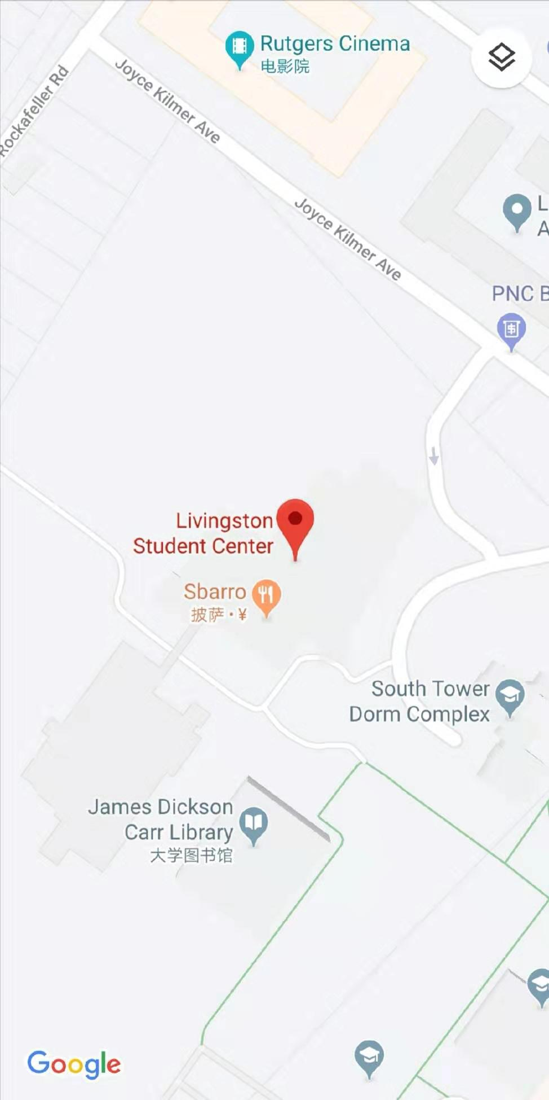

各位兄弟姐妹们

与其在某表白墙上逼逼赖赖，不如Social见面碰一碰

妈妈我想吃烤山药，social的小哥哥小姐姐不是图片仅供参考

窝窝头一块钱四个，交友脱单就在此刻

别忘了还有各种各样的抽奖环节等着到场的你哦



如果身为小可爱的你还有什么问题

记得联系我们人美歌甜气质佳的范若楠小姐姐

